Многообразие внутренних вод Забайкальского края

Деятельностная цель:
- создание условий для получения новых знаний по теме " Водоёмы нашего края ” на основе технологии развития критического мышления с ориентацией на понятия по теме, взаимосвязи рек с рельефом и климатом.
Развивающая цель:
- развитие у учащихся познавательного интереса, стремления к самостоятельному поиску знаний;
- воспитание любви к родному краю, бережного отношения к природе.
Воспитательная цель:
- воспитание любви к родному краю.
Задачи урока:
- закрепить навыки работы с картой;
- повторить основные географические термины по разделу “Гидросфера”;
- создать комфортную обстановку на уроке.
- совершенствовать индивидуальную работу в классе.

Ход урока
И с гордостью скажу
родному краю:
«Люблю и знаю.
Знаю и люблю.
И тем полней люблю,
чем глубже знаю»

– Здравствуйте ребята!
- Какую тему мы с Вами изучали последние 2 месяца? (ГИДРОСФЕРА)
Давайте вспомним несколько ключевых терминов по этой теме.
  - Тест – ассоциация
1 | Ветка дерева | Речная система | Речная система-река со всеми притоками
2 | Стакан с грязной масляной водой | Загрязнение вод | Вода рек и озер, морей загрязнена бытовыми отходами, нефтью
3 | Дверной ключ, клюква и лед | Истоки рек | Реки берут начало из родничков, болотах, горах
4 | Вилка, ложка, а также песок, вода, кусочек льда, снежинка(вырезанная из бумаги) | Питание рек | Питание рек бывает подземное, дождевое, снеговое, ледниковое
5 | Тарелка с водой и коктейльными трубочками | Сточное озеро | Сточное озеро-это озеро, из которого берет начало река

ОПРЕДЕЛИ ПО КОНТУРУ:
Какое это озеро или море?

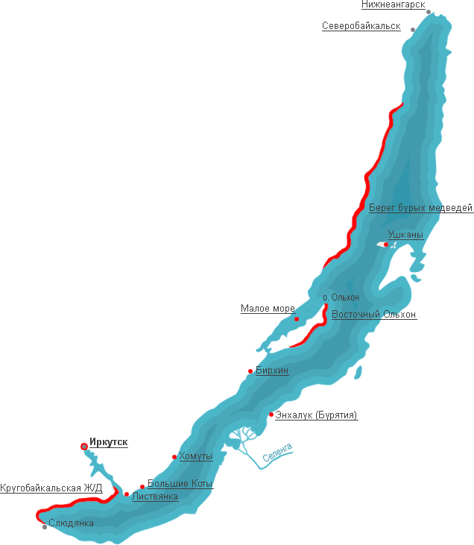
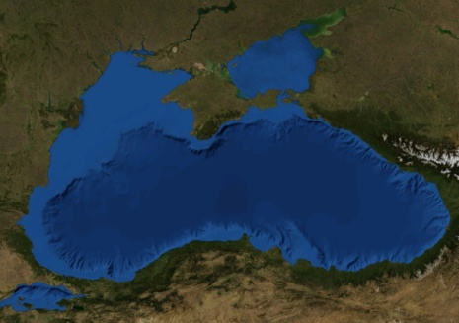
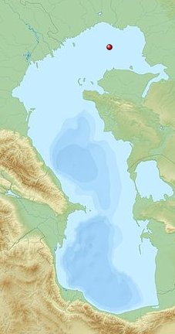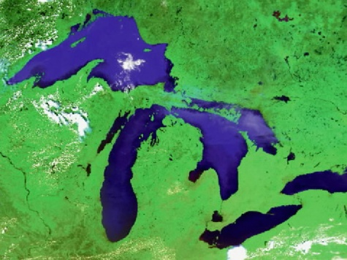

ВСПОМНИМ ГЕОГРАФИЧЕСКИЕ ОБЪЕКТЫ ПО ТЕМЕ:
«ГИДРОСФЕРА»
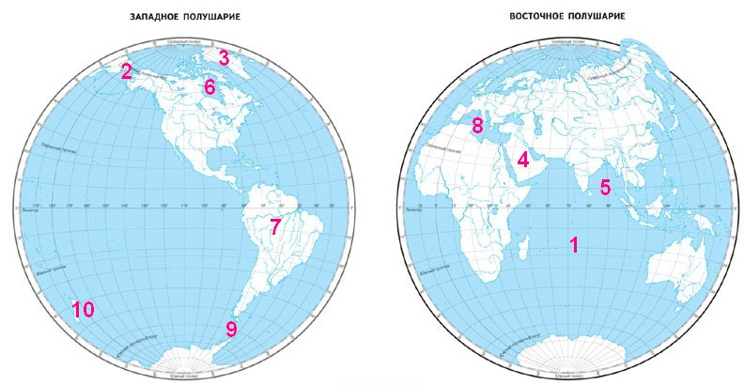

Что лишнее?"
Ученики должны найти группу слов, объединяющих что-либо и лишнее слово.
1 Балтийское море, Берингово море, Средиземное. (Берингово М.)
2 Байкал, Волга, Иссык-Куль (Волга)
3 устье, исток, приток, родник (родник)
4 межень, водопад, паводок, половодье. (водопад)
5 канал, пруд, озеро, водохранилище (озеро)
6 Амазонка, Атлас, Терек, Ганг (Г.Атлас)
7 Песок, глина, гравий, галька (глина)
8 Ладожское, Красное, Онежское, Каспийское (красное море)
– У каждого человека есть особенно дорогие, близкие и милые сердцу места, где он родился, учился, начал трудиться, а часто и прожил всю жизнь. Это его родной край. Имя нашего родного края – Забайкалье.
- Еще Г.Гейне писал: «Люби и знай родной край. Любовь к Отчизне начинается с любви к родному краю».

О Родине

Мне наверное, не удастся

Рассказать земным языком,

Что такое простое счастье

Не мечтать о счастье другом

Мне нисколько не зарно богатство,

Я богата любовью к земле,

Говорю своей Родине: «Здравствуй,

Процветай, живи, молодей!» -

Край таёжный, степной – Забайкалье,

Весь он разный и полный чудес:

Чудо – выйти туманной ранью

За подарками в щедрый лес.

Как таинственно падают росы

На созревшие за ночь грибы,

И крадется вдоль старых просек

Клок тумана – шаман тайги.

Есть ли где на земных окраинах

Край, сравнимый с такой красотой?

Солнце, небо, леса и реки,

Вёсны нежные, буйство гроз,

Всё даровано человеку.

В этом крае багуловых звёзд.
Елена Шумкина
Лилия Краус

- Как вы думаете, о чем сегодня пойдет речь на уроке? Какая тема?
- А какие задачи нам предстоит решить, чтобы понять тему?

Ребята, сегодня мы с вами отправляемся в путешествие по рекам, озерам, болотам и минеральным источникам родного края. Во время путешествия вы увидите, как красива природа родного края и в том числе реки с плавным течением и не только и могучими красивыми волнами. А также увидите, как воды меняют свой красивый лирический облик и подают сигнал SOS всем нам. В конце урока мы ответим на вопрос: “В чём особенности вод родного края?”
2. Работа с картами Забайкальского края
- Назовите представителей внутренних вод Забайкалья? (примеры рек, озер, минер.источников)
- Какие реки протекают только в Заб.крае? (Газимур, Ингода, Калар, Нерча и Шилка.)
- Выступление: Газимур и Аргунь.
-Главная особеннось Аргуни-ПРИГРАНИЧНОСТЬ,
- Покажем на карте.
- Озера, минер. источники на карте.
- выступление: Ничатка и Барун-Торей.

3. Работа с текстом.
- Какое особое место для рек Земли есть в Забайкалье? - ГОРА ПАЛЛАСА (ВОДОРАЗДЕЛЬНАЯ)
- В чем её особенность? - Объектом охраны является гора с абс. отметкой 1236 м, расположенная на хр. Яблоновый в месте сочленения бас. pp. Амур, Лена, Енисей. Границы памятника проходят по подошве В. г., обрамляемой долинами pp. Кадала (впадает в оз. Кенон), Грязнуха (впадает в оз. Арахлей) и Хара-Кадала (впадает в оз. Иван). Уникальность водораздельной точки впервые отметил сельский учитель географии Т. У. Жалсарайн (1977): на планете нет др. гор, принадлежащих одновременно бас. трех крупнейших рек (в данном случае из числа двенадцати самых длинных рек мира).
- Где на Земле есть подобное место? - ТИБЕТ
- Каковы особенности питания наших рек?

4. Просмотр видеофрагмента.
- Как эпически называют район реки Чикой? – ЖИВОТВОРНАЯ НИТЬ БАЙКАЛА.
- Чем особенна река Чикой? – НЕСЕТ ВОДЫ В БАЙКАЛ.
- Какие притоки вы знаете?
Притоки слева — Ширетуй, Соболевка, Чикокон, Солонцовая, Увалистая, Сенькина, Шиповка, Ясытай, Нижняя Плашечная, Ивановка,Мергень, Аца, Ивановка, Гусенкова, Сенная, Югалкан, Югал, Менза (крупнейший приток), Гутай, Хилкотой.
Притоки справа — Черёмушка, Ашгалей, Куналей, Увалистая, Чатанга, Шумиловка, Хохряковская Анга, Жергокон, Жергей,Обшивкова, Скакунья, Яристая, Боброва, Афонькина, Большая Речка, Скакунья, Могзон, Зорголик, Шимбилин, Исатуй, Верхний Дюлюн, Нижний Дюлюн, Шивия, Березовка, Большая Большаковка, Короткова, Малхан, Большая Выезжая, Долентуй, Левая Гремячка, Мостовка, Верхний Шергольджин,Средний Шергольджин, Нижний Шергольджин, Большой Жиндокон.

– Какую роль играет вода в жизни человека?
- Питье, лечение, бытовые нужды, строительство, промышленность и т.
- Отношение человека к воде.

Лилия Краус

5. Физкультминутка
Картины Владимира Форова и фотографии внутренних вод Забайкалья.
Какие чувства у вас вызвал данный просмотр?

6. Работа в контурных картах.
Объекты:
- Хилок
- Чикой
- Ингода
- Онон
- Шилка
- Аргунь
- Газимур
- Витим
- Чара
- Калар
- Нерча
- Ничатка
- Барун-Торей
- Зун-Торей

7. Итог урока.

В чём особенности вод родного края?

Конечно, на уроке пока вы получили лишь самые основные сведения о родном крае, но осталось ещё очень много тайн и загадок, не открытых вами. Ответы на все интересующие вопросы вы сможете найти в дополнительной краеведческой литературе.

8. Домашнее задание.

Рисунки по теме «Внутренние воды Забайкалья»
Кроссворды по теме «Внутренние воды Забайкалья»
Сочинение – миниатюра на тему: «Значение воды в природе и жизни человека»

9. Рефлексия.

Упражнение «Плюс-минус-интересно» Эдварда де Боно
В графу «П» - «плюс» записывается все, что понравилось на уроке, информация и формы работы, которые вызвали положительные эмоции, либо по мнению ученика могут быть ему полезны для достижения каких-то целей. В графу «М» - «минус» записывается все, что не понравилось на уроке, показалось скучным, вызвало неприязнь, осталось непонятным, или информация, которая, по мнению ученика, оказалась для него не нужной, бесполезной с точки зрения решения жизненных ситуаций. В графу «И» - «интересно» учащиеся вписывают все любопытные факты, о которых узнали на уроке и что бы еще хотелось узнать по данной проблеме, вопросы к учителю.
П | М | И

